《甲骨文合集》綴合拾遺（第七十五～七十八組）
蔣玉斌（南開大學文學院 香港中文大學中國文化研究所中國古籍研究中心）

第七十五組 【合10970左半（前6.11.5、吉博121）+輯佚3】+明後0341
A：合10970左半（前6.11.5、吉博121）。 B：輯佚3。
C：明後0341。
合10970原由前6.11.5（即本組A）與前6.11.6拼成。孫亞冰女士已根據首甲形制、大小等，指出《合集》為誤綴；并將其左半A與B拼合。
C為中甲，從拓影來看，左上齒縫處與A結合緊密，盾紋相接；可拼出一完整的“其”字。C、A當可綴合。
跟A、C相關的右首甲刻辭，現在看到的有三片，孫亞冰女士均已指出過：（甲）合10970正右半（前6.11.6）。林宏明先生曾在其下方加綴合10620正；（乙）前6.11.4；（丙）即孫女士加綴的輯佚3。
（甲）、（乙）兩片均殘存“擒”字大部，但跟C片“擒”字殘畫不能完全互補，齒縫處也不能密合，可以確定（甲）、（乙）與本組綴合僅屬同套關係而非同版。這也進一步證明合10970屬於誤綴。
輯佚3與A大小相若，形制特徵對稱，與C盾紋相連，現在看來，它與A、C的拼合是最有可能的。可惜該片下方殘去，綴合接點較少。希望學者能有更多加綴，以恢復該版的本來面目。B之反面也應有字，也希望早日發表。
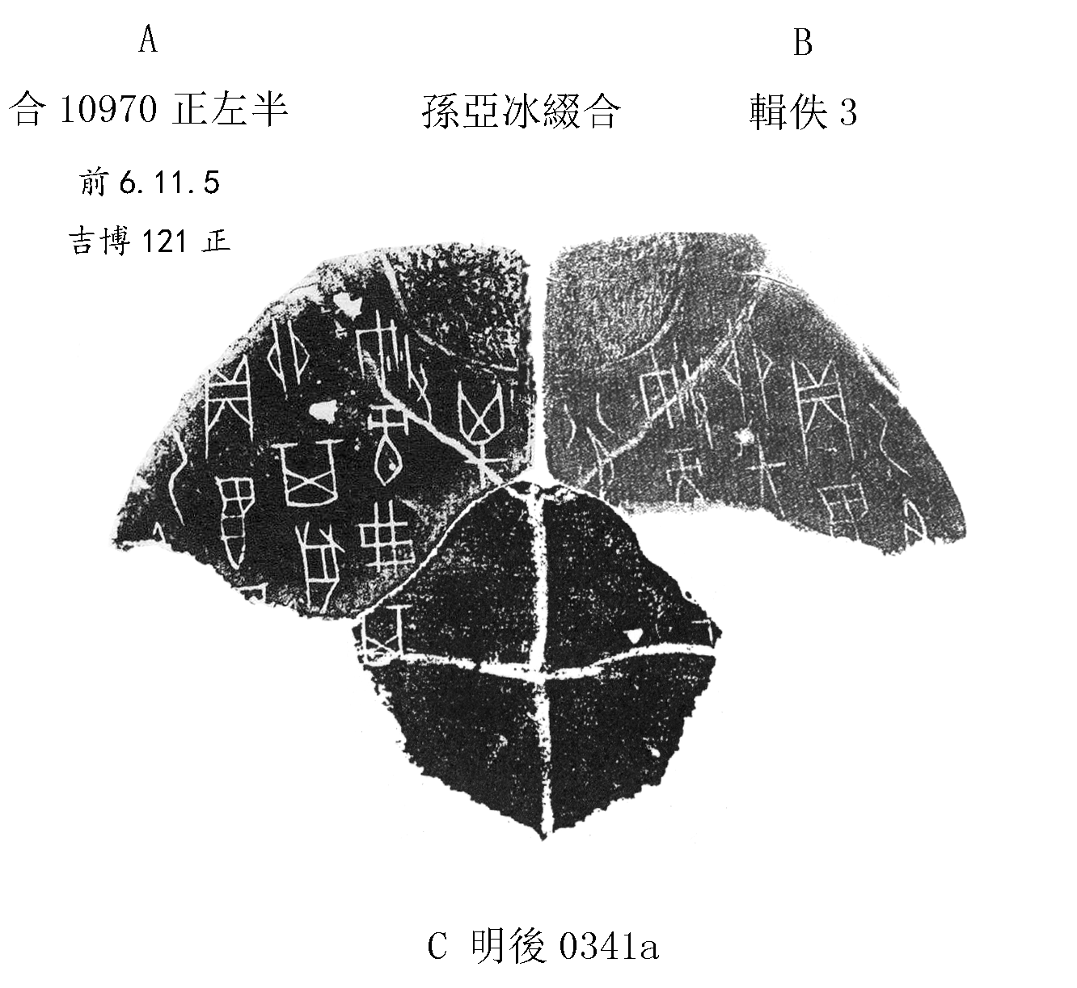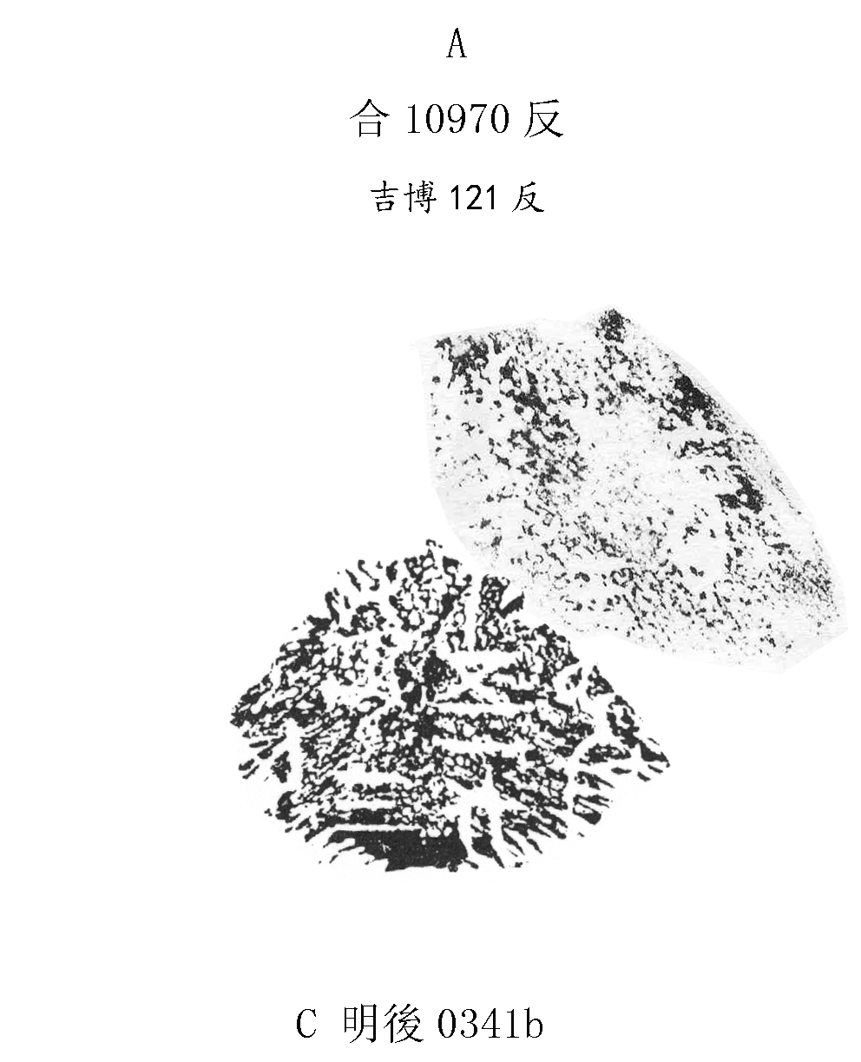

第七十六組 合25839（聯鄧13）+合22699（聯鄧15）
A：合25839（聯鄧13）。
B：合22699（聯鄧15）。
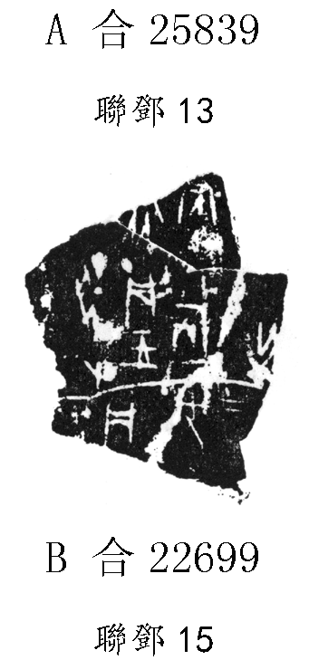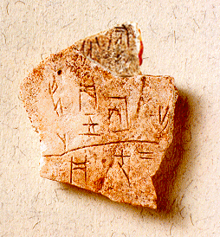

第七十七組 合36836（前4.47.4+前4.47.3、通729、山東0588+山東0319）+合29417（歷拓12342所徐、尊六室255）
A：合36836（前4.47.4+前4.47.3、通729、山東0588+山東0319）。
B：合29417（歷拓12342所徐、尊六室255）。
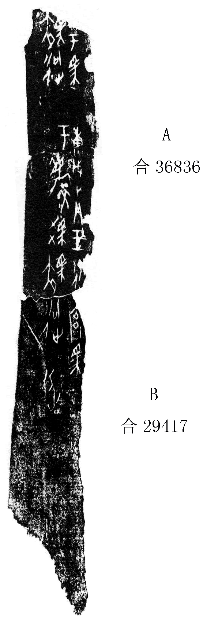
第七十八組 合36985（簠典63、續2.25.11不全、佚970、簠拓341）+合36988（菁10.18）+合37467（前4.48.7、歷拓6390、山東0029）
A：合36985（簠典63、續2.25.11不全、佚970、簠拓341）。
B：合36988（菁10.18）。
C：合37467（前4.48.7、歷拓6390、山東0029）。
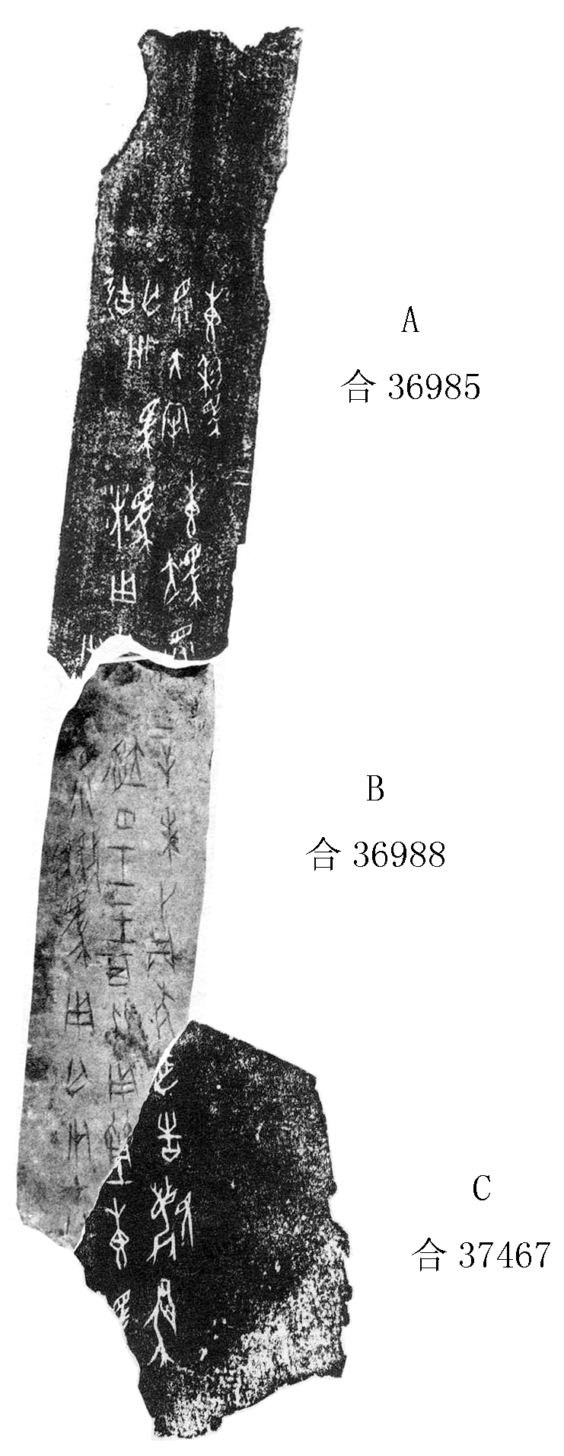
B、C大體密合，文字互相補足，辭例曉暢，綴合無須說明。
B片為菁10.18，其左側頂端一小塊圖像（即上圖B中白線以上部分）在《合集》中被處理掉。這裡換用《菁》書製圖。
A為拓影，B為照片影本，因此兩者反映出的骨邊寬展程度略有不同，但從折痕來看，應可拼合；B頂端中部的殘點，當是A底端“眔”字殘畫。合37514卜骨與本組綴合事類相同、辭例相仿、部位相若，亦可參看。

孫亞冰：《〈殷墟甲骨辑佚〉缀合第三则——纠正〈合集〉误缀一版》，先秦史研究室網站，2008年 11月 26日，http://www.xianqin.org/blog/archives/36.html；孫亞冰：《甲骨綴合六例》，第一例，載《紀念王懿榮發現甲骨文110周年國際學術研討會文集》，第260~268頁，中國社會科學文獻出版社，2009年8月。
林宏明：《甲骨新綴第廿五~廿六例（附校重一則）》，第廿六例，先秦史研究室網站，2009年 10月 12日，http://www.xianqin.org/blog/archives/1695.html。

